# Database manegement system用户手册

目录

**软件简介1**

面向对象2

运行环境3

**功能介绍4**

注册5

登录6

创建数据库7

创建表8

添加字段9

添加记录10

查询记录11

### 软件简介

本软件(Database Management System)是一种操纵和管理数据库的小型软件，用于建立、使用和维护数据库，简称DBMS。它对数据库进行统一的管理和控制，以保证数据库的安全性和完整性。用户通过DBMS访问数据库中的数据，数据库管理员也通过dbms进行数据库的维护工作。它提供数据定义语言DDL（Data Definition Language）和数据操作语言DML（Data Manipulation Language），供用户定义数据库的模式结构与权限约束，实现对数据的追加、删除等操作。

#### 面向对象

日常办公，记账等

#### 运行环境

Windows7以上系统

### 功能介绍

#### 注册

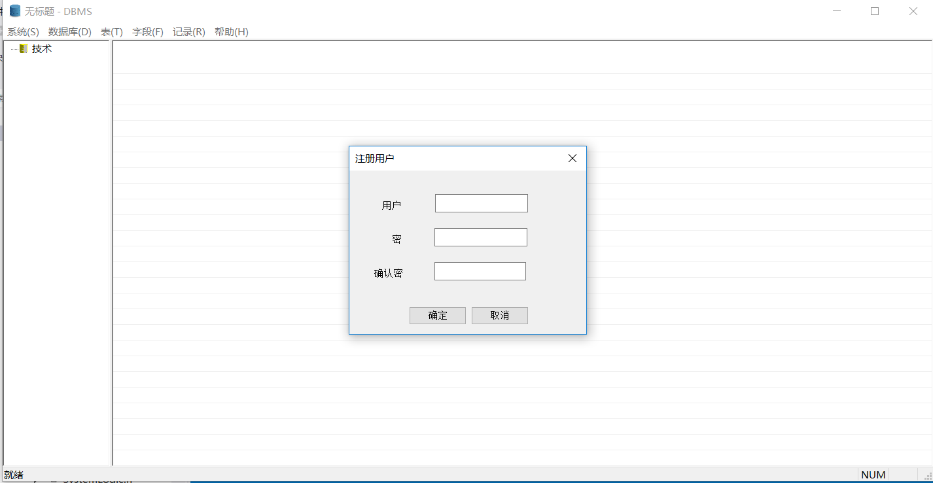

#### 登录

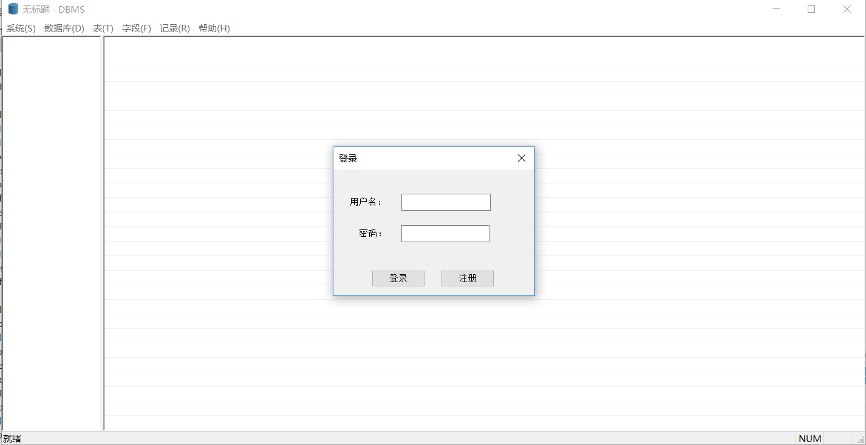

#### 创建数据库

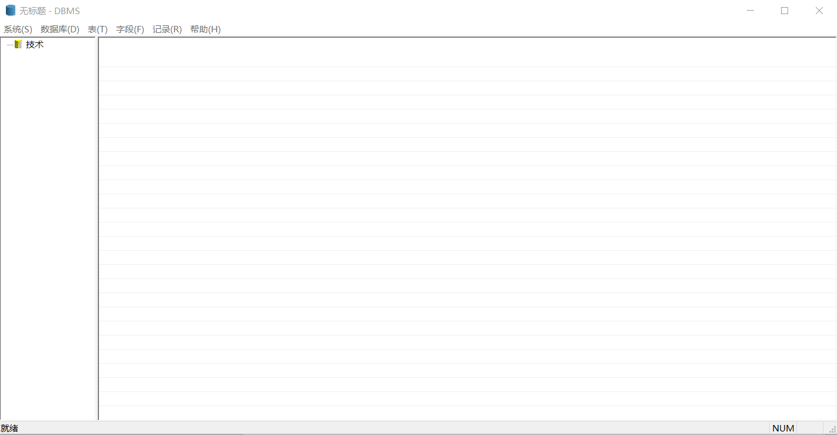

#### 创建表

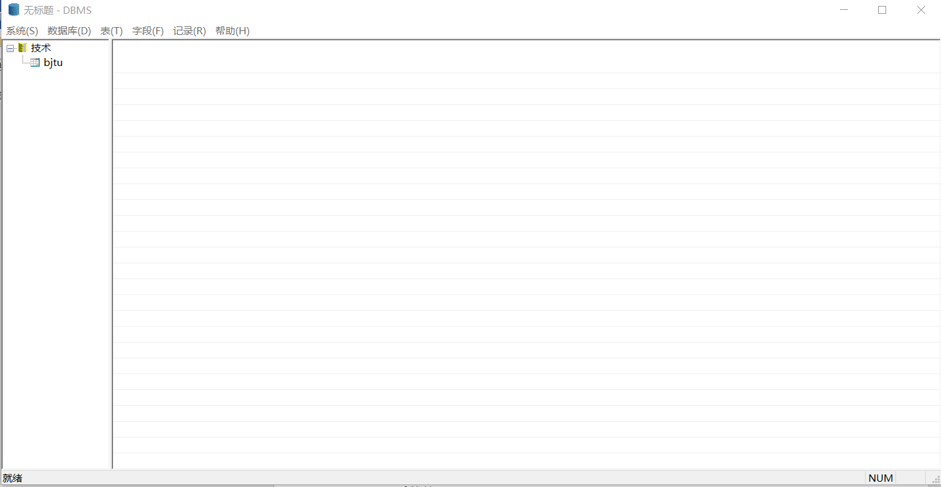

#### 添加字段

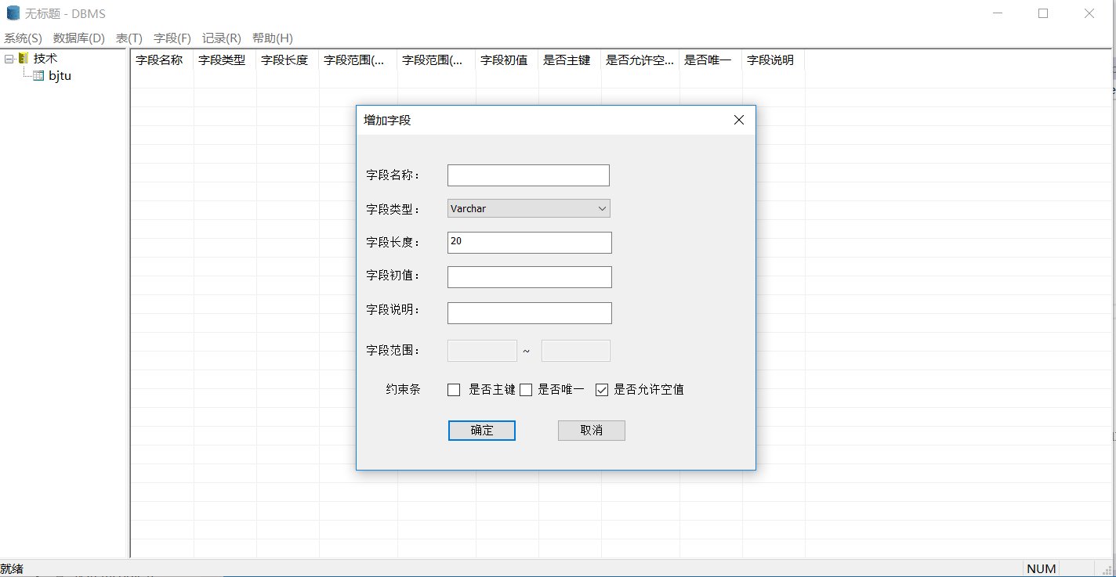

#### 添加记录

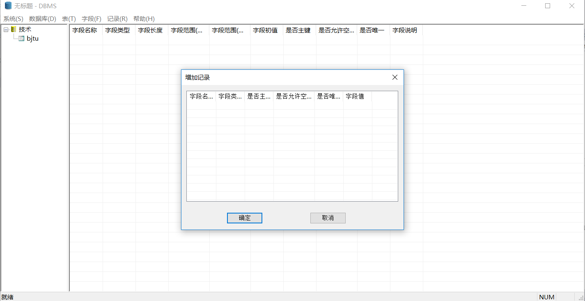

#### 查询记录

